Innhold

1. Kombinasjonskurer i CMS (alle brukere) 1

2. Rekvirering (Lege) 2

3. Tidfesting (Lege/Sykepleier) 3

4. Apotek. Rimelighetsvurdering (Farmasøyt) 3

5. Apotek. Produksjonsplanlegging (Apotektekniker/Farmasøyt) 4

6. Apotek. Plukk-kontroll (Apotekstekniker/Farmasøyt) 7

7. Apotek. Produksjon (Apotekstekniker/Farmasøyt) 9

8. Apotek. Frigivning (Farmasøyt) 10

9. Administrering (Sykepleier): 12

# Kombinasjonskurer i CMS (alle brukere)

I noen kurer gis flere virkestoffer i samme infusjonspose. Dette blir tilrettelagt i kurdefinisjonen, men apoteket må manuelt slå sammen korrekte virkestofflinjer i menyen planlegg produksjon. Det er kun mulig å kombinere virkestofflinjer som er konfigurert for dette i stamdata. Det fremkommer i navnet på administrasjonsmåten at det dreier seg om en flerkomponentblanding. Hver kombinasjon har fått sin egen ID som signaliseres av først et tall og så en bokstav. Tallet viser hvor mange virkestoff som er kombinert, og bokstaven identifiserer blandingen. Eksempler på navnsetting:

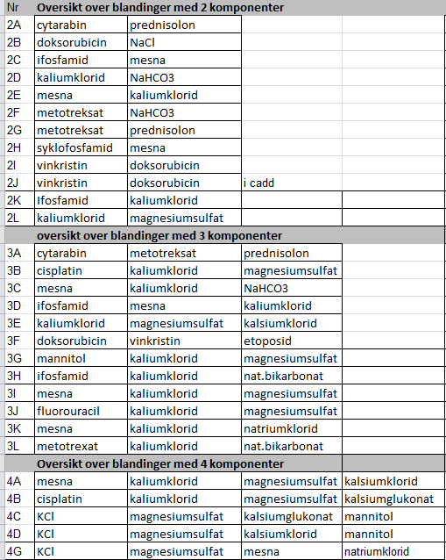

# Rekvirering (Lege)

Lege rekvirerer kur som er tilrettelagt for infusjon med flere legemidler (multikomponent-infusjon, MK-infusjon). Legen behøver ikke å gjøre noe spesielt for å angi at dette er en MK-infusjon, det styres av malen for kurdefinisjonen. Forutsetningen er at stoffene gis til samme tid, til samme pasient, med samme administrasjonsmåte (f.eks. iv) og i samme oppløsningsvæske og -volum.

Legen må godkjenne hvert virkestoff selv om disse er del av samme MK-infusjon.

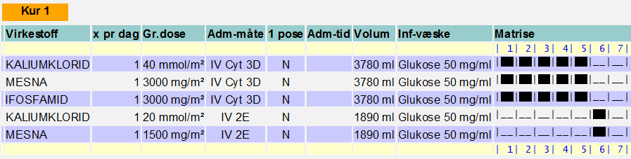

I eksemplet ovenfor er det 2 ulike administrasjonsmåter. Kaliumklorid, mesna og ifosfamid er en IV Cyt 3D kombinasjon (3 stoffer), mens kaliumklorid og mesna en IV 2E kombinasjon (2 stoffer).

**NB!** Samme volum er angitt for alle stoffer som skal kombineres. Kaliumklorid og mesna blandes eksempelvis til totalt 1890 ml, ikke 1890 ml x 2.

Dosejustering og utelatelser

Enkelt-virkestoff kan utelates fra MK-infusjonen hvis ønskelig. Det er da fint om dette kan noteres i notatfelt, slik at farmasøyt får beskjed. OBS: dosejustering skjer for hver virkestoffrad som skal inkluderes i MK-blandingen.

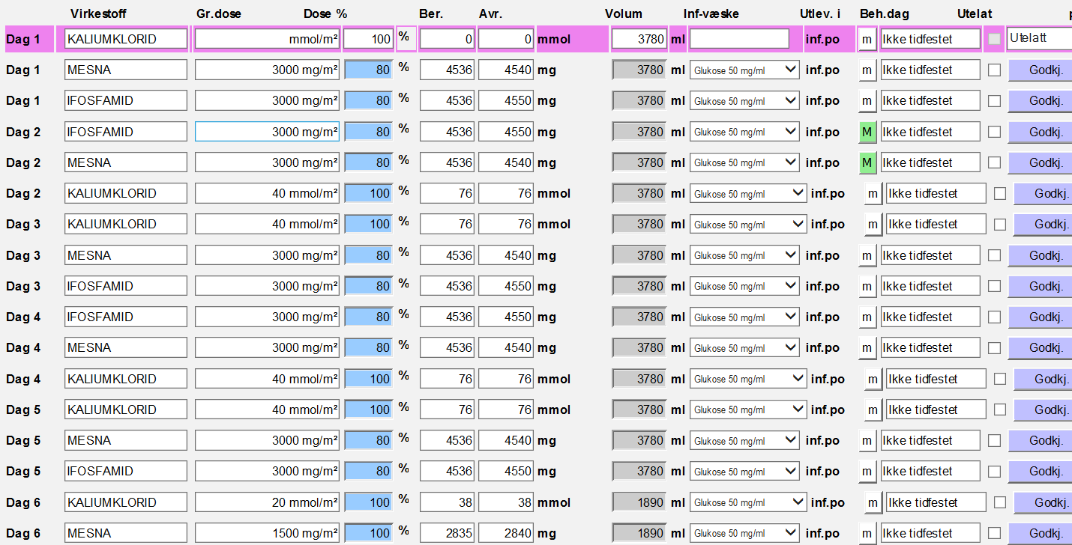

# Tidfesting (Lege/Sykepleier)

Tidfesting skjer som vanlig. Husk at alle virkestoffrader som skal kombineres må tidfestes. Samme klokkeslett blir angitt for alle virkestoffrader som skal kombineres (dette styres automatisk).

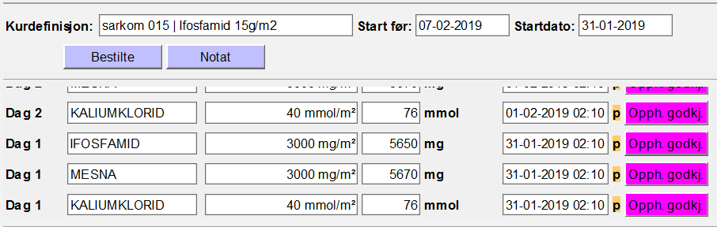

# Apotek. Rimelighetsvurdering (Farmasøyt)

Velg rimelighetsvurdering og klikk på kurdefinisjonen. I kurdefinisjonen er det lagt inn MK-administrasjonsmåte IV Cyt 3D for å illustrere at det er 3 virkestoffer som skal kombineres i samme utleveringsenhet. Ifosfamid, mesna og kaliumklorid blandes sammen dag 1-5. Mesna og kaliumklorid IV 2E er en 2-kombinasjon på dag 6.

Følg samme sjekkpunkter som for vanlig rimelighetsvurdering og godkjenn rekvisisjonen.

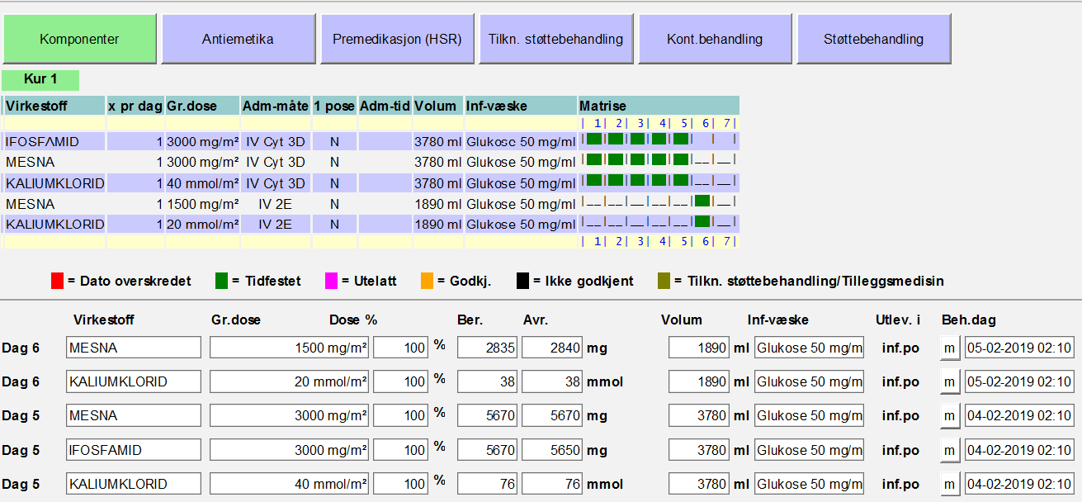

# Apotek. Produksjonsplanlegging (Apotektekniker/Farmasøyt)

I produksjonsplanleggingen skal virkestofflinjene fra kurdefinisjonen slås sammen til en kombinasjonsproduksjon. Det er kun mulig å kombinere linjer til:

* + Samme pasient
  + Samme administrasjonsmåte (spesifikt for kombinasjonen)
  + Samme administrasjonstid (alle linjer i administrasjonsprotokollen gis samtidig)
  + Samme utleveringsenhet og væske (eksempelvis 1000 ml NaCl 9 mg/ml)

Det er viktig at menyen er innstilt slik at man kan se fanen **Adm-måte**

Apoteket ser i sin produksjonsplanlegging at det dreier seg om en kombinasjonskur i feltet **Adm-måte.**

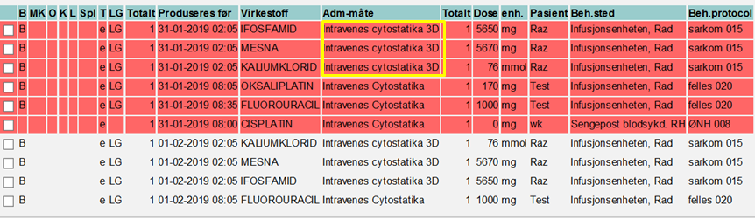

OBS: hvis feltet **Adm-måte** mangler, legges det til ved å klikke på **Format**-knappen.



Velg **Adm-måte** i et av feltene, denne brukeren og trykk **Bekreft.**

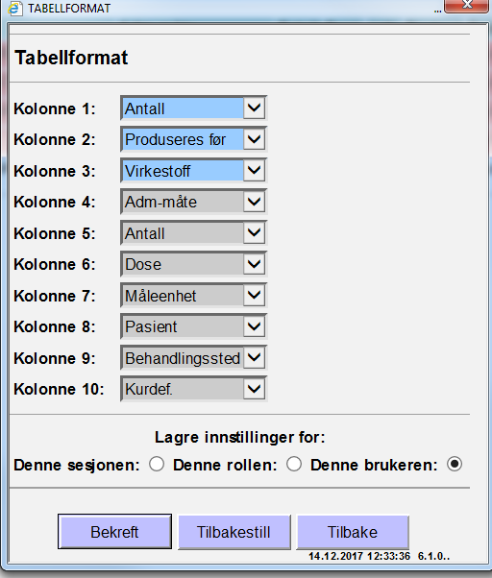

Alle tilhørende legemidler og produksjonsprotokoller må være riktig konfigurerte på forhånd for at det skal være mulig å kombinere linjer.

**OBS!** Det er mulig å planlegge linjene individuelt eller kombinere et mindre antall enn hva som er indikert i kurdefinisjonen. Det kan iblant være ønskelig for apoteket å separat blande eksempelvis mesna og kaliumklorid som gis over en helg, fordi det blir kortere holdbarhet når det kombineres (ref. SA Radiumhospitalet). Hvis dette skjer ved en feil; se beskrivelse lengre ned i brukerveiledningen.

Kontroller administrasjonsmåtene i produksjonsplanleggingen. Hvis det finnes linjer med en administrasjonsmåte som indikerer en kombinasjon, skal disse hakes av med musen i kolonnen lengst til venstre.

Fremgangsmåte:

* 1. Hak av linjene som skal kombineres. **NB!** Det er mulig å utelate en av virkestoffradene

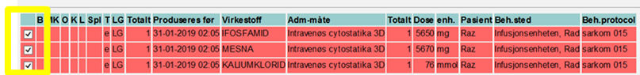

* 1. Trykk så på knappen **Velg**

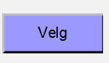

* 1. Hvis det er mulig å kombinere vises pop-up. Velg **Ja**.

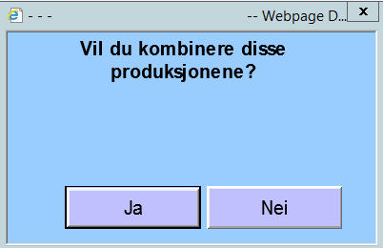

Dersom man prøver å slå sammen rader som ikke er mulige å kombinere, vil det vises en feilmelding med forskjellig informasjon:

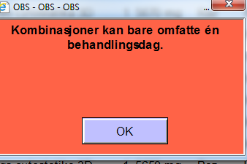

* 1. Neste meny vises. Hvis det ser riktig ut trykk på **Bekreft.** Alternativt trykk på **Rediger** eller **Tilbake** for å returnere til produksjonsplanleggingen.

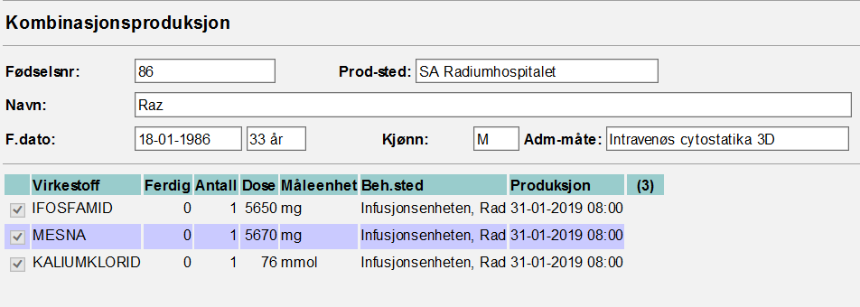

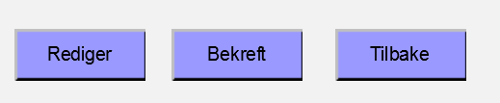

* 1. Nå er linjene blitt slått sammen. Holdbarhets pop-up og plukk-liste vises som vanlig. Alle legemidler, væsker og utstyr for de tre virkestoffene listes opp på plukk-listen:

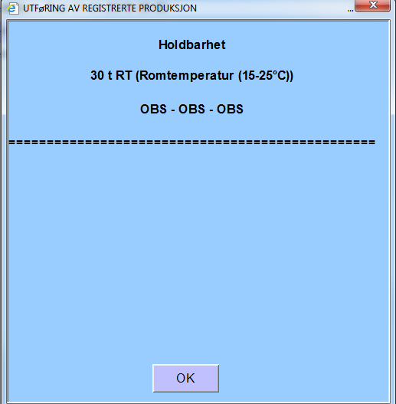

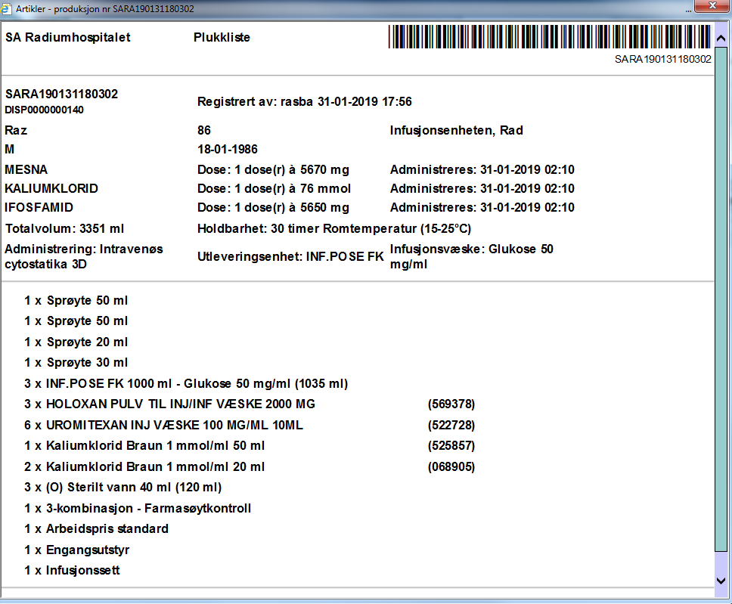

# Apotek. Plukk-kontroll (Apotekstekniker/Farmasøyt)

* 1. Gå til **PLUKK-KONTROLL**. Kombinasjonsproduksjonen avventer plukk-kontroll. Noter at kun første legemiddel i kombinasjon vises i virkestoffraden da det er det første legemiddelet i rekkefølgen på plukklisten. Skann plukklisten for å kontrollere at korrekte artikler er plukket.

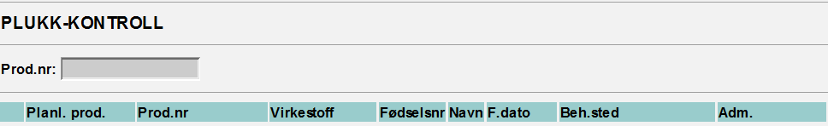



* 1. Lengst ned i plukk-kontrollen ligger et kontrollpunkt som skal signeres av farmasøyt. Dette er for å sikre at tidligere valg av linjer i produksjonsplanleggingen er riktig utført. Kontroller antallet legemidler på plukklisten opp mot antall i administrasjonsmåte. Tre legemidler skal eksempelvis korrespondere mot IV Cyt 3A (kombinasjon). Bruk ingen kode og skriv IA som batchnr. Dobbeltkontroll er ikke påkrevd men det skal alltid være farmasøyt som kontrollerer raden, for at plukk-kontrollen skal kunne fullføres.

(**Tips:** denne farmasøytkontrollen kan også utføres av farmasøyt på kontoret, før plukk-seddel sendes inn på lab.)

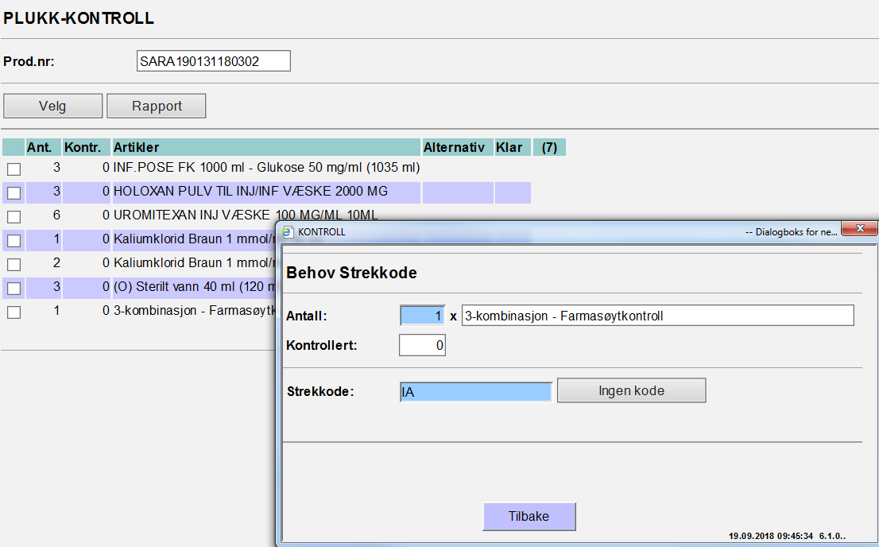

Hvis antallet legemidler på plukk-listen ikke samsvarer med antallet i administrasjonsmåte, kontroller om noen av linjene har blitt glemt og ligger igjen i produksjonsplanleggingen. Det kan i noen tilfeller være et bevisst valg. Noen av virkestoffene kan for eksempelvis ha blitt utelatt av lege, eller så skal elektrolytter som vanligvis tilsettes på apotek i noen tilfeller tilsettes på post.

* 1. ***Hvordan planlegge på nytt dersom det er kombinert feil:***

Dersom det i kombinasjonskuren er planlagt feil: For å få tilbake kombinasjonsproduksjonen til planleggingen utføres plukk-kontroll med **ingen kode**. Gå til produksjon og “fake-produser” kuren. Skriv i **Notat** at det er blitt planlagt feilaktig.

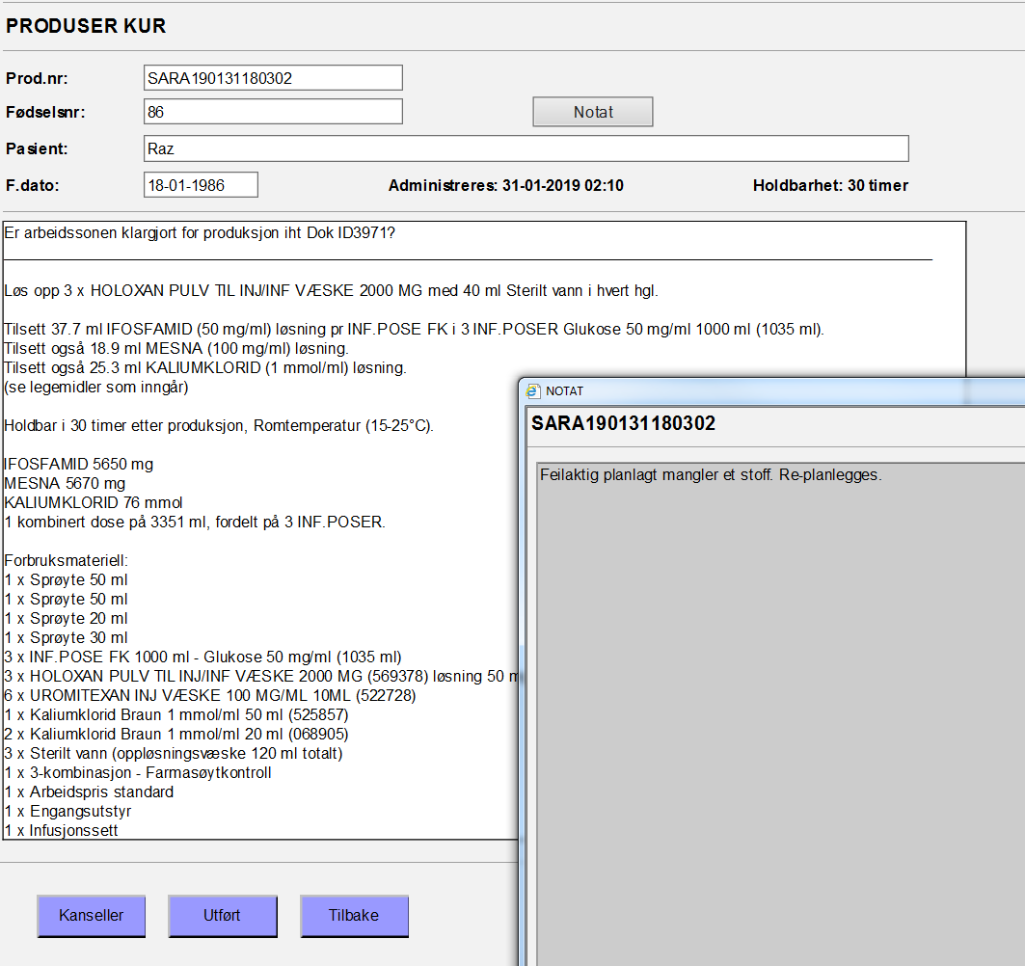

Gå til **Frigi produkt**, og avvis produksjonen. Nå er linjen tilbake i produksjonsplanleggingen og re-planlegging kan utføres med korrekt antall virkestoffer.

# Apotek. Produksjon (Apotekstekniker/Farmasøyt)

Hvis korrekte linjer er valgt i kombinasjon utføres ikke punkt 6.3. Gå til produksjon. Følg arbeidsbeskrivelsen og signer som normalt.

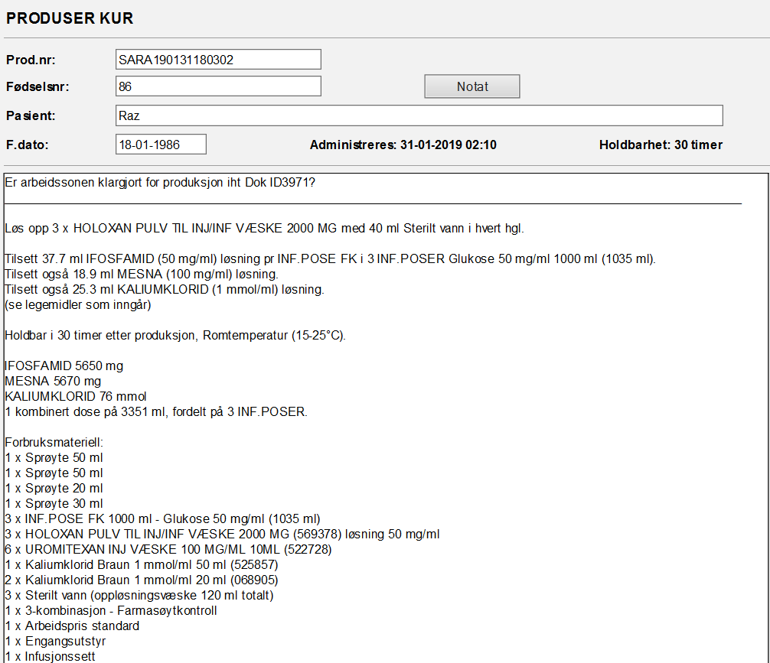

# Apotek. Frigivning (Farmasøyt)

Gå til **Frigi produkt**. Noter at kun ifosfamid står som virkestoff. De andre to virkestoffene vises under som **kombinert med**. Ifosfamid-dosen vises også her. Hvis alt er funnet ok frigis produksjonen.

(*Overflate vises i dette tilfelle som 0 m2 pga. flere doseringsmåter i kurdefinisjonen. Dette er en kjent defekt*)

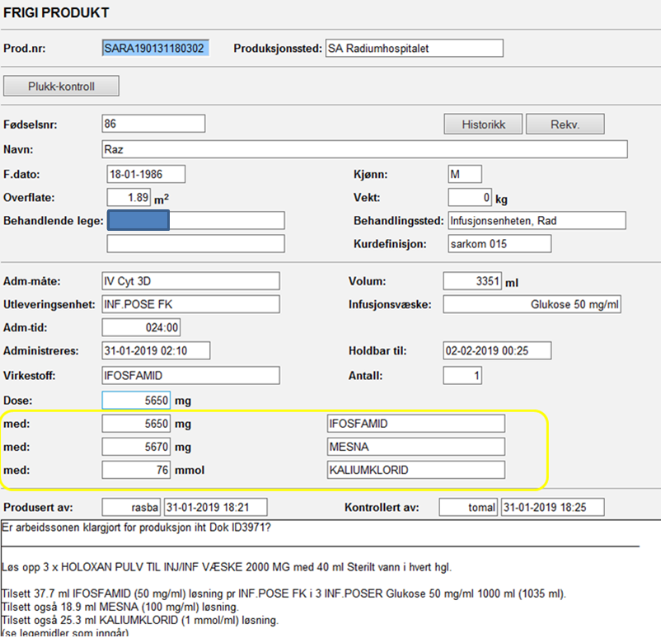

# Administrering (Sykepleier):

Nå er MK-produksjonen frigitt og kuren skal administreres. I administrasjonsprotokollen vises samtlige virkestoffrader. Her må sykepleier skanne etiketten en gang per virkestoffrad. Dette for å sikre at alle virkestoffer er med som planlagt og ingen endringer skjedd. Hvis f.eks. ifosfamid har blitt doseredusert i etterkant kan denne linjen ikke lenger skannes. Hvis apoteket bevisst har valgt å utelate et virkestoff, som eksempelvis skal tilsettes på post, kan denne raden heller ikke skannes. Apoteket kan i så fall lage et notat under rimelighetsvurdering/produksjonsplanlegging som er synlig for sykepleiere under administrering.

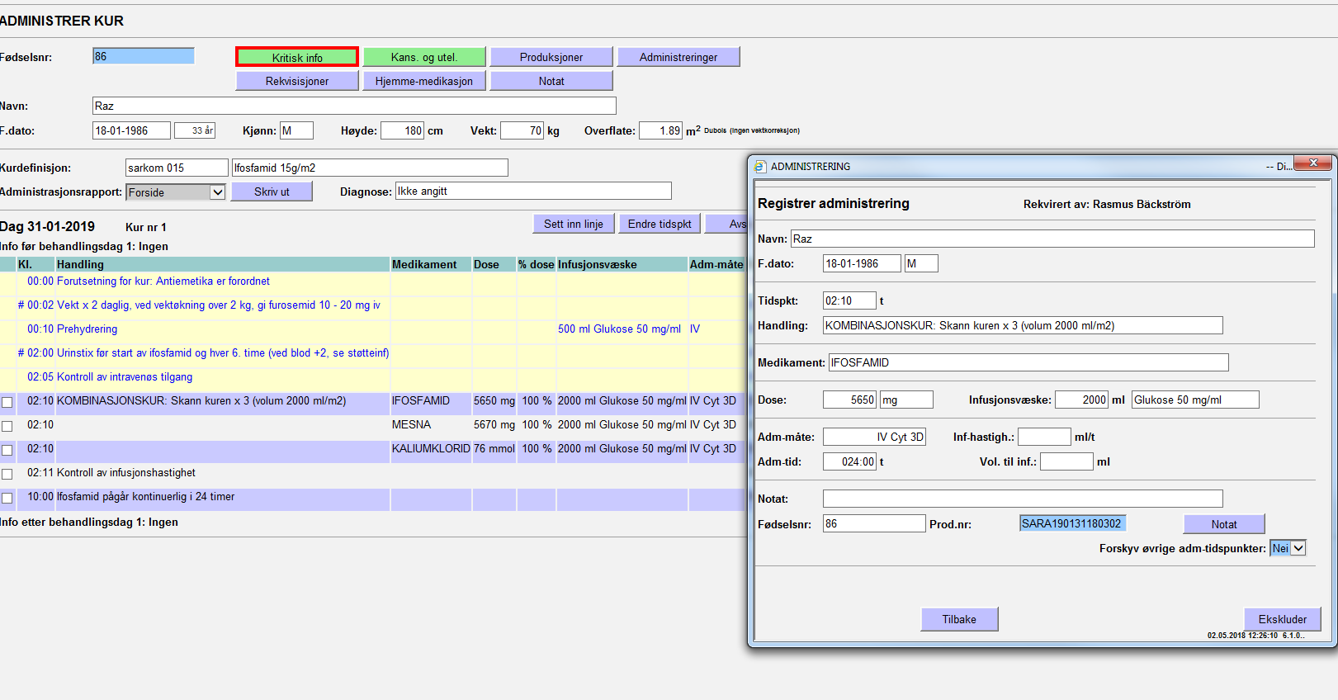

Hvis det dreier seg om flere poser så skannes hver pose ganger som antallet virkestoffer i posen.

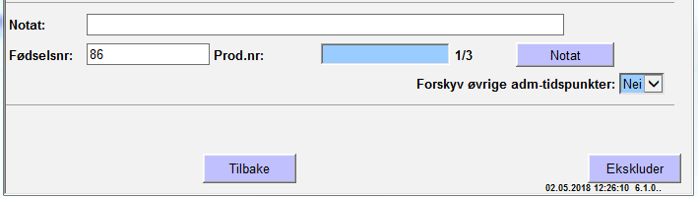

Nå er kuren administrert.

